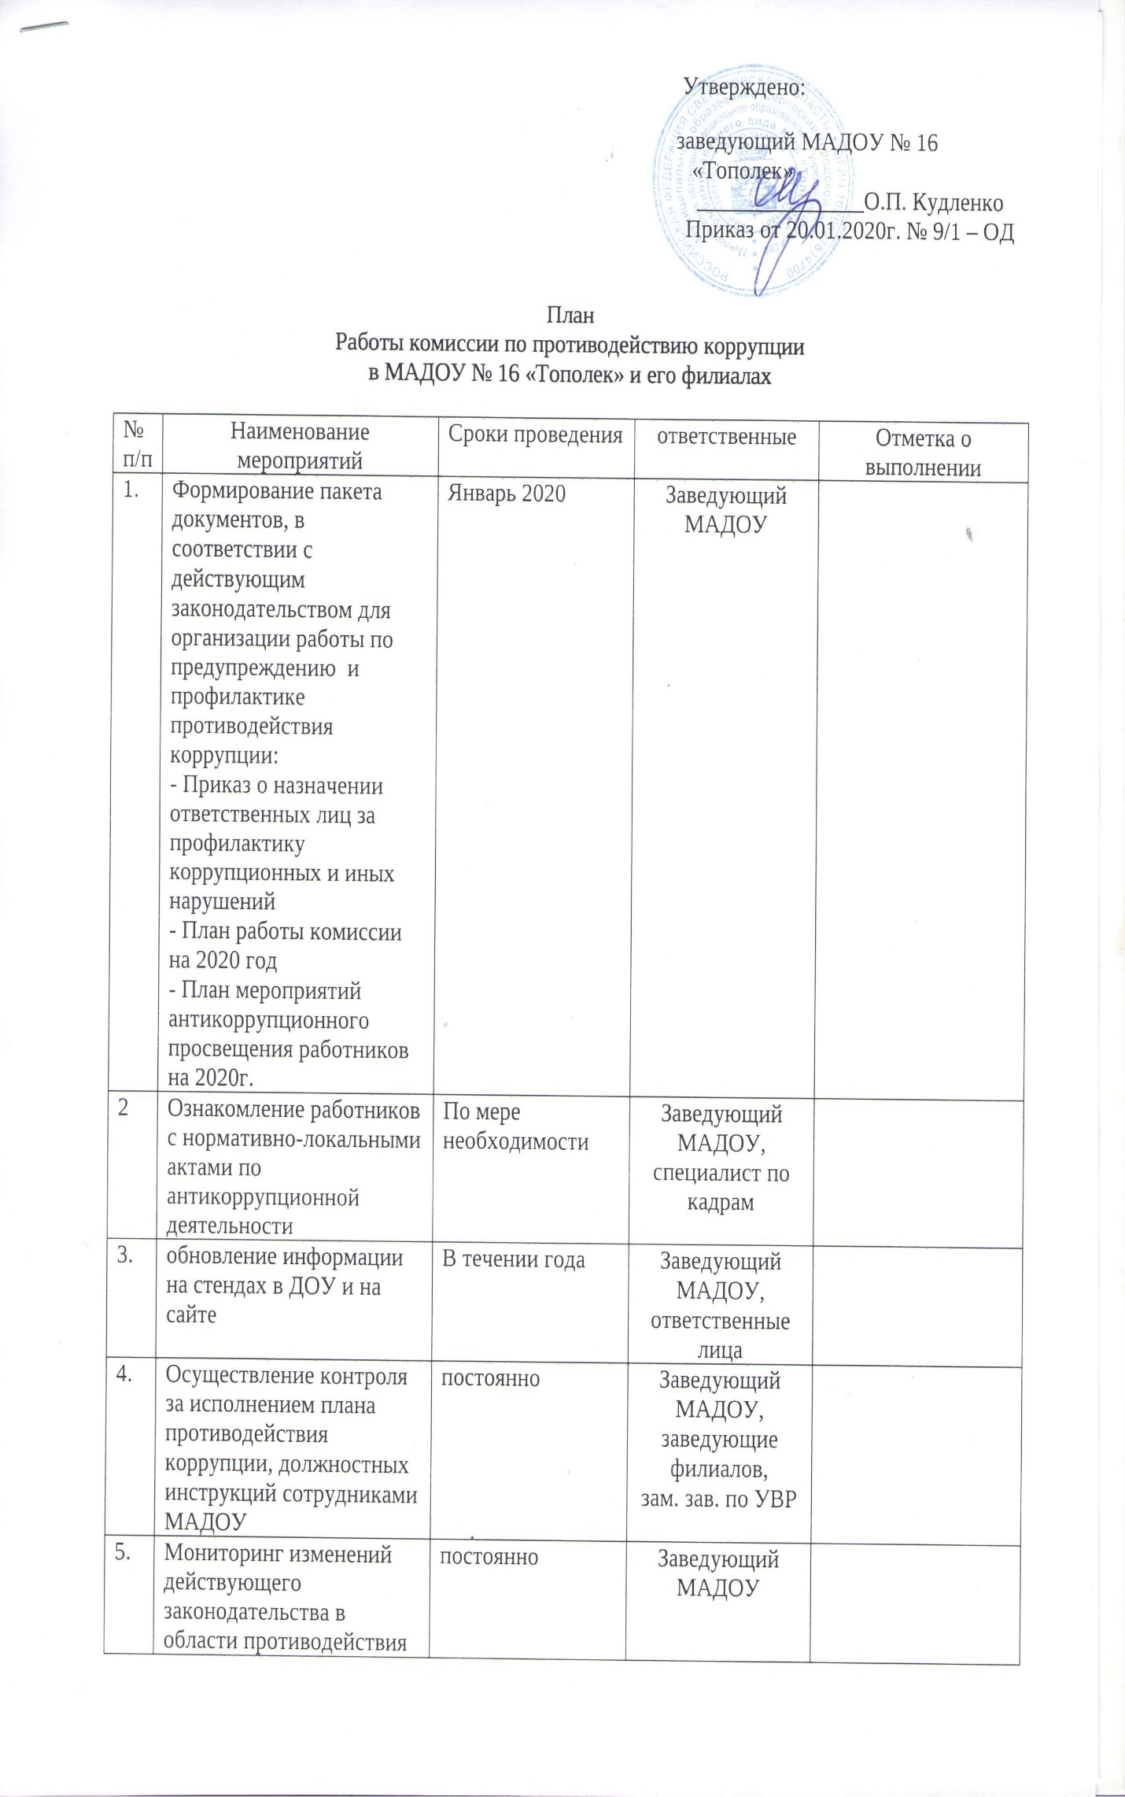

|  |  |  |  |  |
| --- | --- | --- | --- | --- |
| 6. | Проведение мероприятий, направленных на предотвращение и урегулирование конфликтов интересов | постоянно | Заведующий МАДОУ,  заведующие филиалов, |  |
| 7. | Мероприятия по контролю за открытостью и прозрачностью распределения стимулирующих выплат работникам | В течении года | ответственные |  |
| 8. | Обновление информационного стенда | 1 раз в квартал | Зам. зав. по УВР |  |
| 9. | Заседания комиссии по противодействию коррупции | 1 раз в квартал | Заведующий МАДОУ |  |
| 10. | Анализ заявлений, обращений граждан на предмет наличия в них информации о фактах коррупции в дошкольном учреждении | 1 раз в полугодие | Председатель комиссии |  |
| 11. | Рассматривание на собраниях трудового коллектива вопросов о работе по исполнению антикоррупционного законодательства | 1 раз в полугодие | Председатель комиссии |  |
| 12. | Информирование родителей (законных представителей) воспитанников на родительских собраниях, о запрете сборов наличных денежных средств на укрепление материально-технической базы учреждения (только перечисление денежных средств, спонсорской помощи на счет учреждения) | По плану родительских собраний в группах | Заведующий МАДОУ. Заведующие филиалов |  |
| 13. | Информирование родителей (законных представителей) о правилах приема в ДОУ, об оказании образовательных услуг на родительских собраниях, на информационных стендах. | постоянно | Заведующий МАДОУ |  |
| 14. | Предоставление общественности публичного доклада о деятельности МАДОУ (отчет о результатах самообследования) за календарный год | По плану ежегодно | Заведующий МАДОУ |  |
| 15. | Проведение анкетирования родителей о степени удовлетворенности работой ДОУ, качеством предоставляемых услуг | Декабрь  май | Зам. заведующего по УВР |  |
| 16. | Отчет по исполнению плана работы комиссии по противодействию коррупции | Январь 2021г. | Председатель комиссии |  |